Requisitos DIV_Protos

**DOCUMENTo**

DG-17854 REV 02



Industrialización OBC MAHLE

# Control Documento

|  |  |  |
| --- | --- | --- |
| Revisión | Código | Título |
| 02 | DG-17854 | Requisitos DIV_Protos |

1. Control Documento

## Revisiones

|  |  |  |  |
| --- | --- | --- | --- |
| Fecha | Revisión | Descripción | Autor |
| 3/06/2024 | REV01 | Versión inicial | José María Mata Ojeda |
| 14/06/2024 | REV02 | Arreglos descriptivos | José María Mata Ojeda |
|  |  |  |  |
|  |  |  |  |
|  |  |  |  |

1. Revisiones

## Participantes

|  |  |  |  |
| --- | --- | --- | --- |
| Participantes | Nombre | Contacto | Aprobado |
| Autor | José maría Mata Ojeda | jose.maria.mata@ext.mahle.com |  |
| Revisor | Beatriz Pérez Escudero | Beatriz.perez.escudero@mahle.com |  |
| Responsable | Pablo Laseca | Pablo.laseca@mahle.com |  |

1. Participantes

## Documentos Relativos

|  |  |  |  |
| --- | --- | --- | --- |
| Código | Revisión | Titulo | Comentarios |
|  |  |  |  |
|  |  |  |  |
|  |  |  |  |
|  |  |  |  |
|  |  |  |  |
|  |  |  |  |
|  |  |  |  |

1. Documentos Relativos

# Contenido

1 Control Documento 2

1.1 Revisiones 2

1.2 Participantes 2

1.3 Documentos Relativos 2

2 Contenido 3

3 Introducción 4

4 Visión General 4

5 Instalación y requisitos 4

5.1 Requisitos 4

5.2 Instalación 4

6 Modulos y funcionamiento 4

6.1 Altas 5

6.1.1 PCB 5

6.1.2 Housing 7

6.2 Reworks 8

6.2.1 PCB 8

6.3 Ingeniería 10

6.3.1 Versión Interna 10

6.3.2 Assembly Guidline 11

6.4 Gestión 13

6.4.1 Añadir OF 13

7 Ventana registro operaciones 14

# Introducción

En este documento se explican los procesos que se deben realizar para dar de alta las piezas necesarias para los diferentes proyectos de prototipos. Se dan algunos consejos para solucionar posibles errores y se detallan algunos requisitos previos a la utilización de la app.

# Visión General

DIV_Protos es una aplicación cuyo fin es dar de entrada datos al sistema de trazabilidad en la base de datos. Esto permitirá hacer un seguimiento exhaustivo del montaje y ensamblaje de los componentes de un prototipo.

# Instalación y requisitos

## Requisitos

* Ordenador con conexión a internet y sistema operativo Windows 10 a superior
* Estar en la red de MAHLE o tener activa la VPN

## Instalación

* Las versiones de la aplicación se encuentran actualmente en la carpeta \\esmp-svmfile01.itc.global.mahle\group$\CABINETS_XEDIT . Si no tiene acceso a esta carpeta hable con su responsable.
* Asegúrese de que cada vez que se notifique una nueva versión está es actualizada en su ordenador personal.
* Usted tendrá acceso a una serie de módulos concretos. Debe confirmar previamente con su responsable que se le ha concedido el acceso a todos los módulos que necesita usar.
* Al intentar entrar a un módulo se escogerá por defecto el usuario con el que está usando el ordenador. Si este no es su ordenador habitual, debe borrar el usuario y escribirlo a mano.
* Es muy importante trabajar con tu usuario, ya que puede que ese ordenador no le conceda acceso a los módulos que desea o, en caso de hacerlo, que registre las acciones que va a realizar a nombre de otro usuario.

# Modulos y funcionamiento

* Seleccionar proyecto:

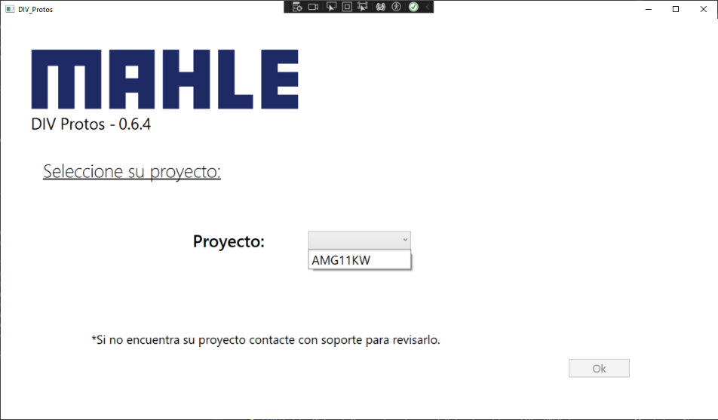

* Pulsar Ok



* Se carga la ventana principal:

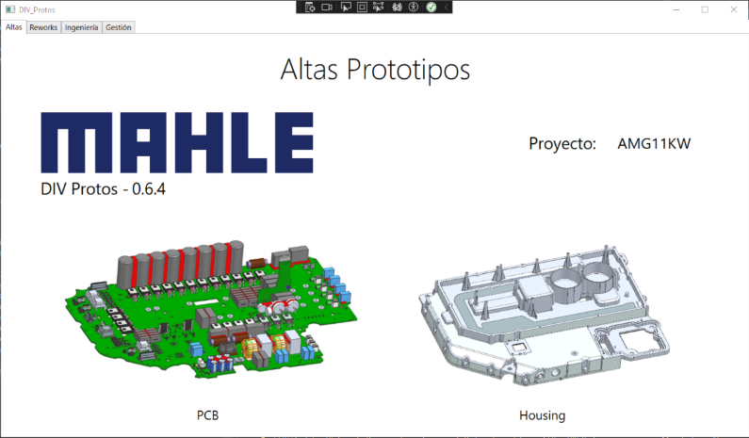

La aplicación se divide en cuatro pestañas, divididas en diferentes módulos:

## Altas

En el menú principal seleccionamos la pestaña de altas:

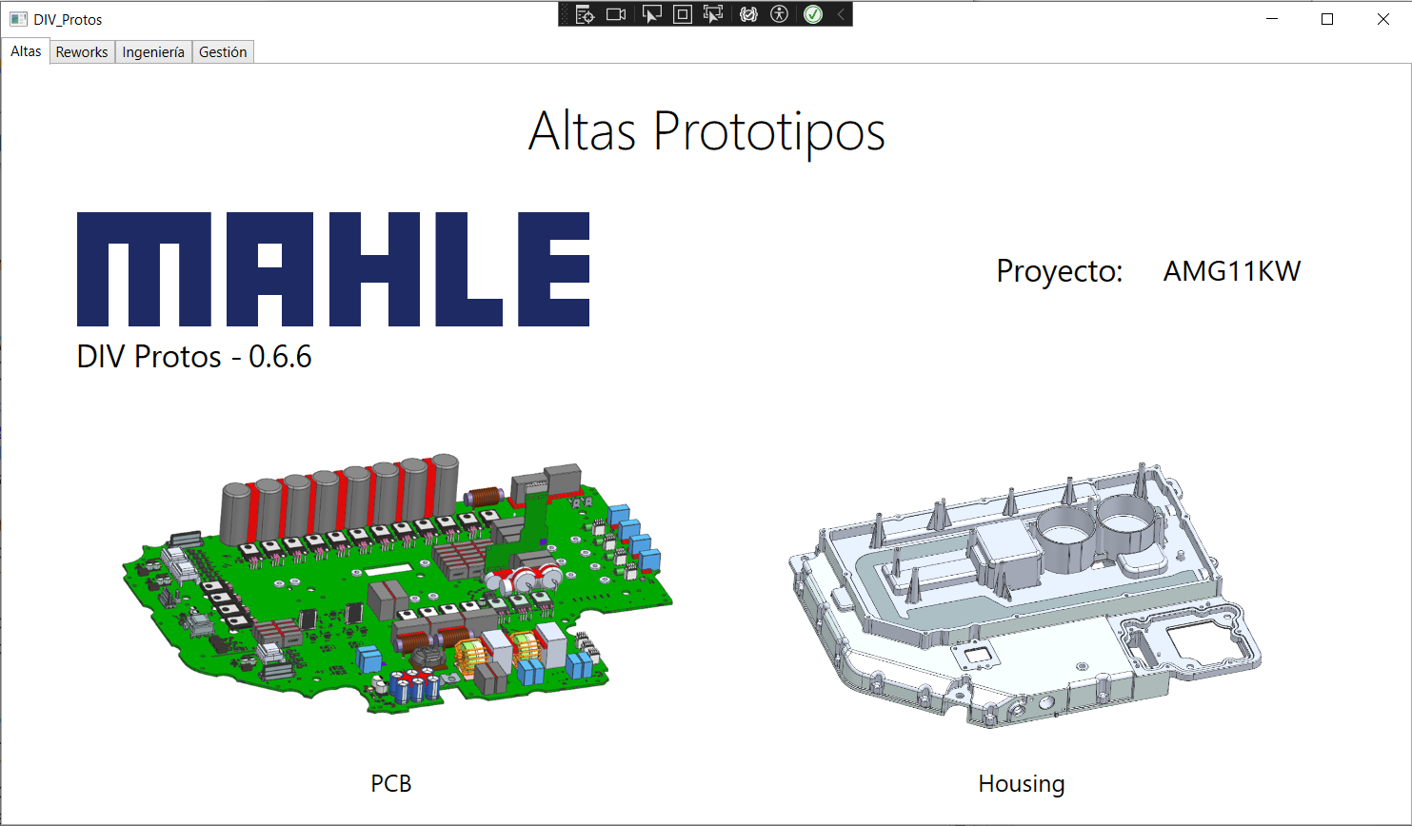

### PCB

Descripción

Este módulo está destinado a dar de alta en el sistema de trazabilidad un número de serie para una PCBA, indicando referencia, layout y BOM.

1. Seleccione la referencia al tipo de PCB que es (Si esta introduce enter pasamos al siguiente paso, si no pulsamos ENTER)
2. Seleccione el Layout y Bom correspondientes
3. Si es posible, añadir el lote
4. Leer el sn de la pieza con la pistola (Si esta introduce enter pasamos al siguiente paso, si no pulsamos ENTER)

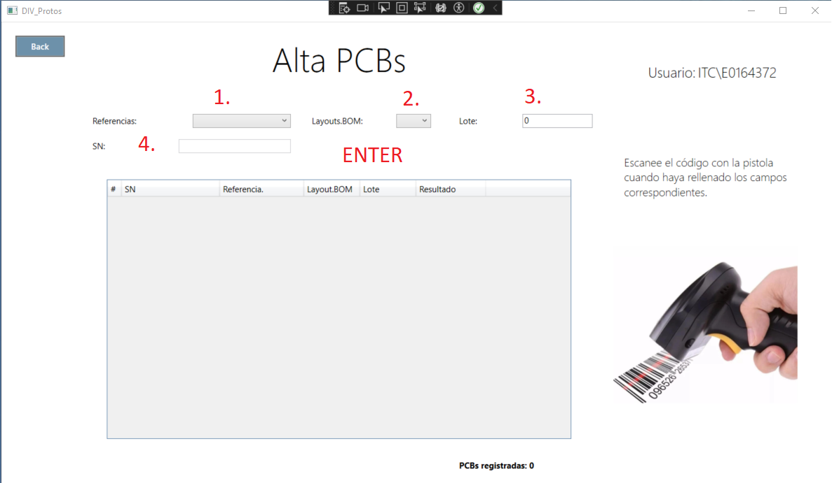

1. Podrá comprobar si se ha subido correctamente la operación en el listado

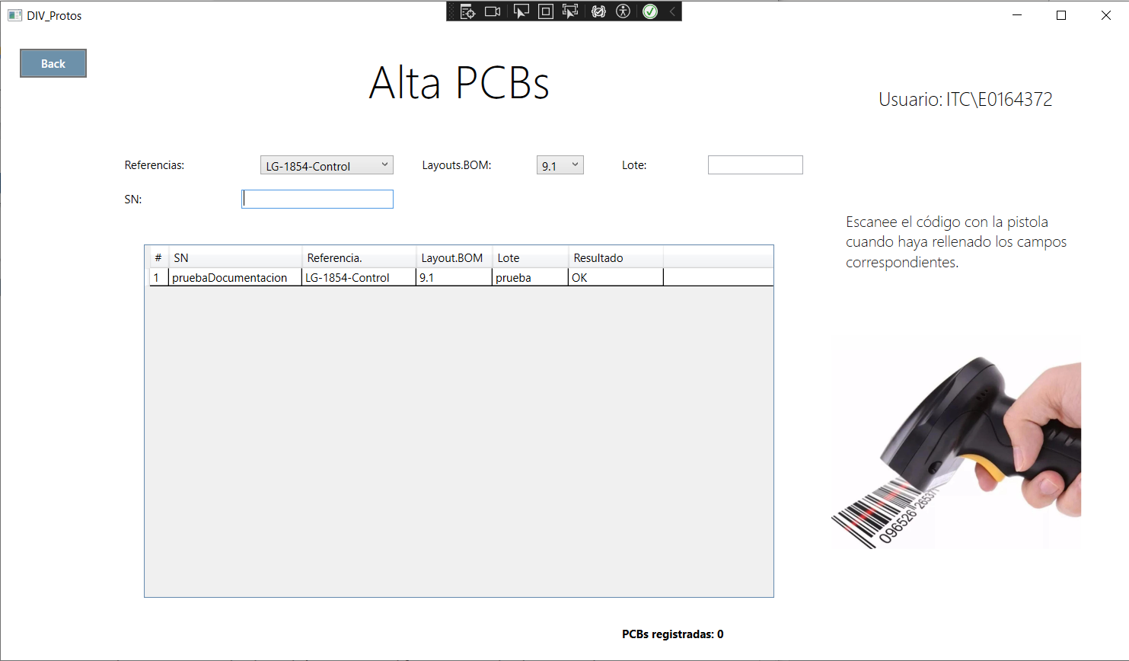

Conforme se registran las PCBA en resultado podrán aparecer diferentes indicadores que explicamos en el punto 8. Ventana de registro operaciones.

Información relevante

* Si se desea introducir un valor por teclado, se debe pulsar ENTER tras escribir el sn.
* El texto de abajo contabiliza las PCBs que se han insertado correctamente.

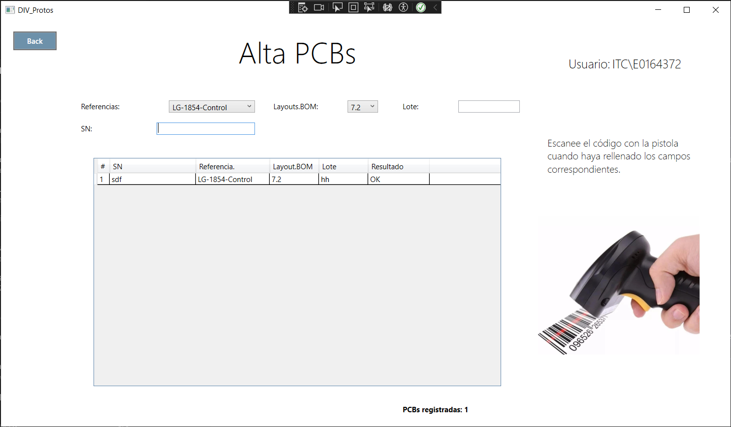

### Housing

Descripción

Este módulo está destinado a dar de alta en el sistema de trazabilidad un número de serie para una housing, indicando un windchill.

1. Seleccione el código windchill correspondiente
2. Leer el sn del housing con la pistola (Si esta introduce enter pasamos al siguiente paso, si no pulsamos ENTER)

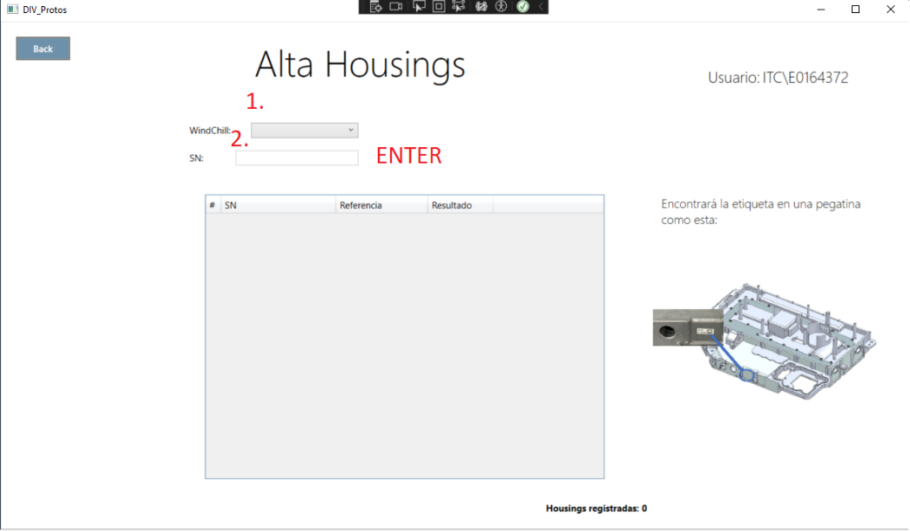

1. Podrá comprobar si se ha subido correctamente la operación en el listado

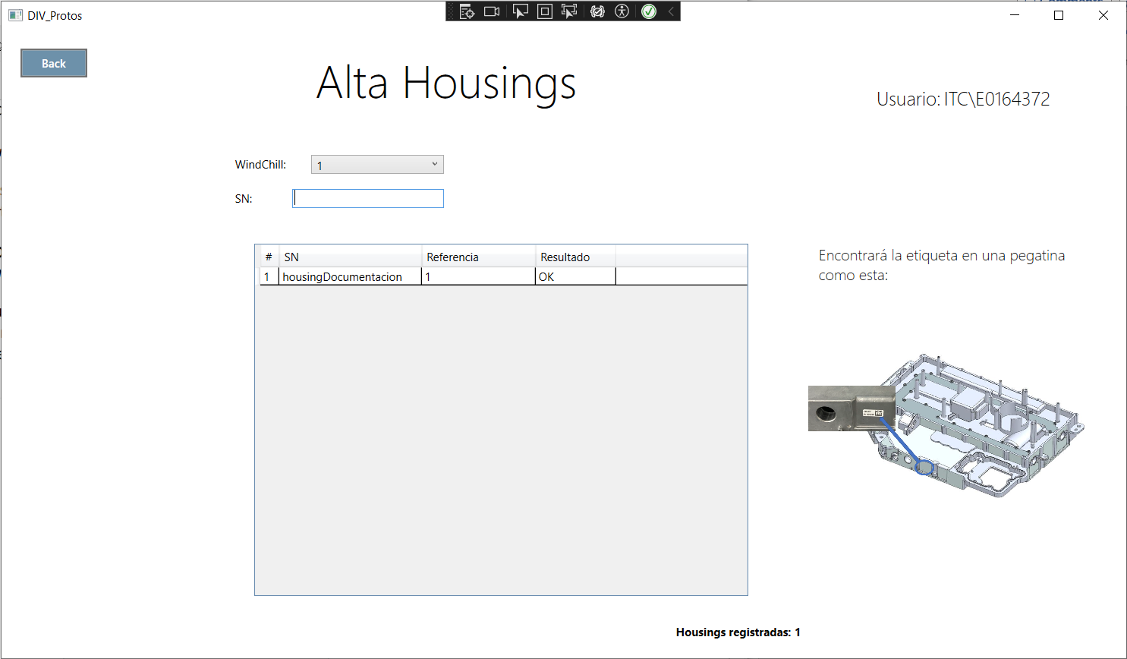

Conforme se registran los housing en resultado podrán aparecer diferentes indicadores que explicamos en el punto 8. Ventana de registro operaciones.

Información relevante

* Si se desea introducir un valor por teclado, se debe pulsar ENTER tras escribir el sn.
* El texto de abajo contabiliza los housing que se han insertado correctamente.



## Reworks

En el menú principal seleccionamos la pestaña de reworks:

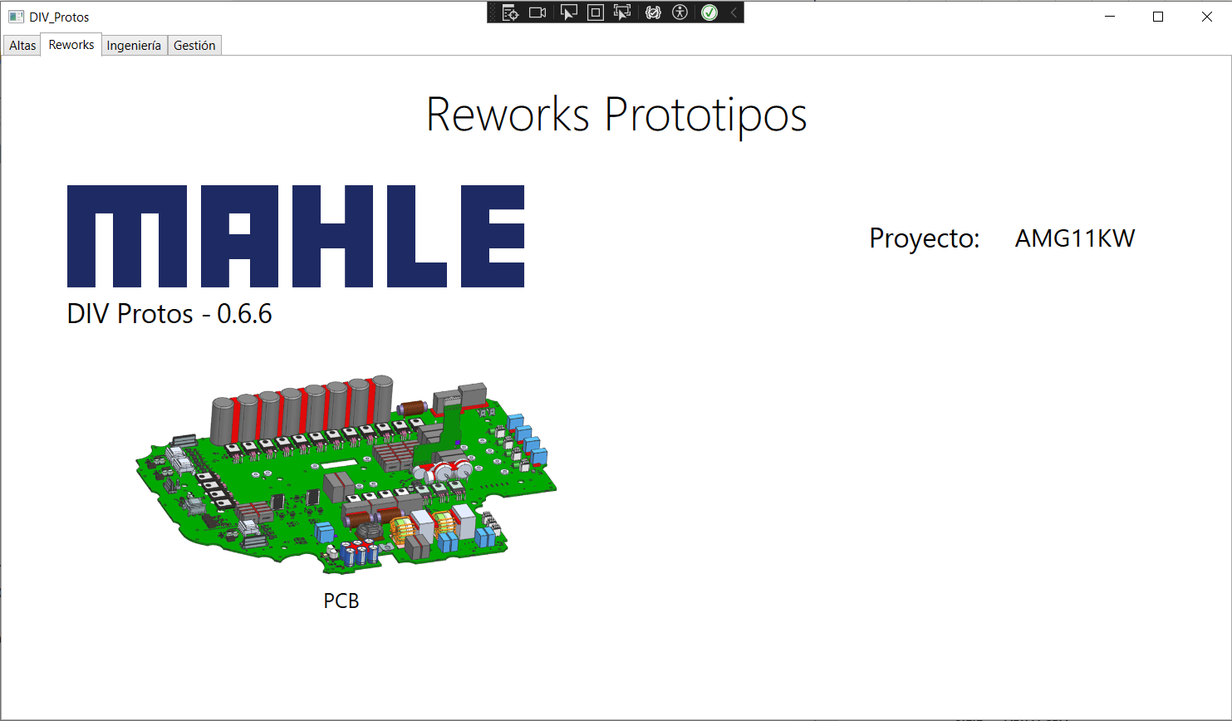

### PCB

Descripción

Este módulo se usará para dar de alta los reworks seleccionando el sn de la pieza siguiendo los siguientes pasos:

1. Leer el SN con la pistola (Si esta introduce enter pasamos al siguiente paso, si no pulsamos ENTER)
2. Comprobamos que aparecen los datos de la pieza
3. Después solo debe leer el QR del rework con la pistola para que se registre (Si esta introduce enter pasamos al siguiente paso, si no pulsamos ENTER)

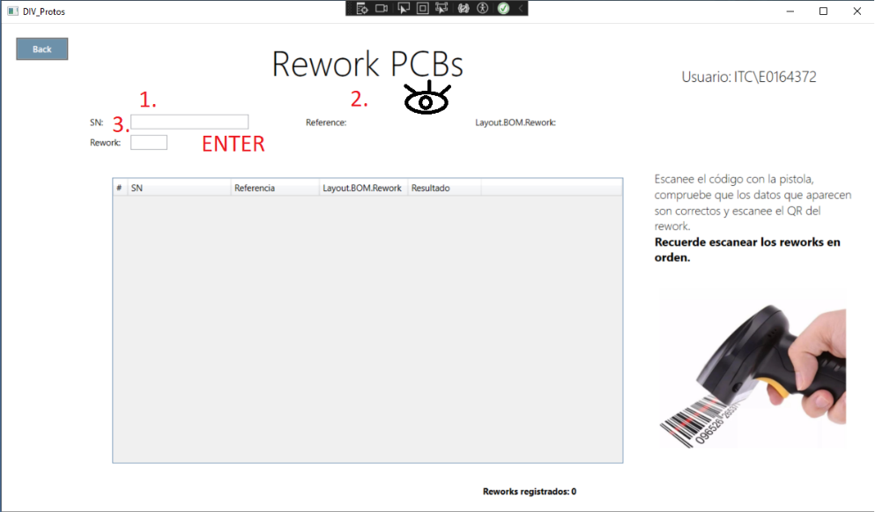

1. Podrá comprobar si se ha subido correctamente la operación en el listado

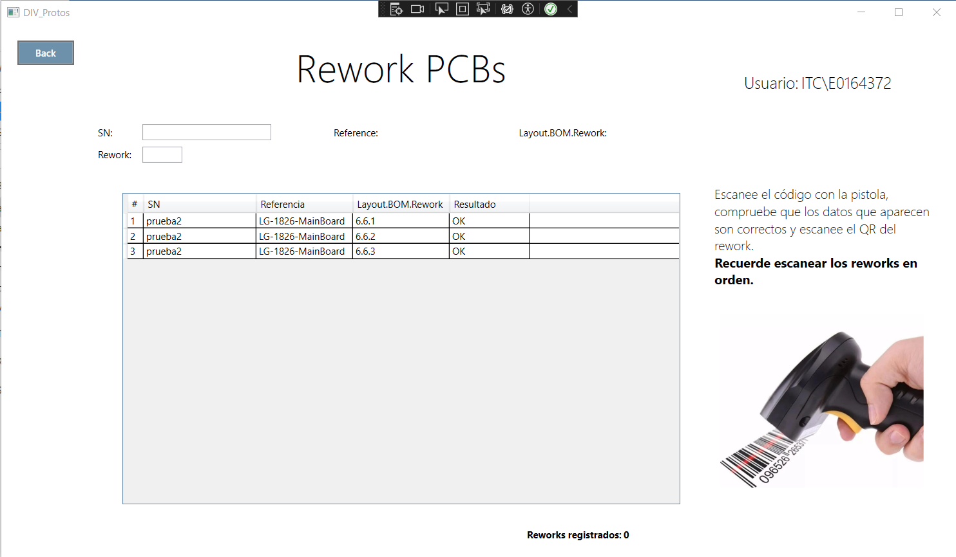

Conforme se registran los rework en resultado podrán aparecer diferentes indicadores que explicamos en el punto 8. Ventana de registro operaciones.

Información relevante

* Si se desea introducir un valor por teclado, se debe pulsar ENTER tras escribir el sn. Debe comprobar que se han mostrado los datos de la PCB y le pondrá el cursor automáticamente en la casilla de rework.
* Tras escribir el sn y ver que se han cargado los datos de la pieza, puede escribir el rework correspondiente y pulsar la tecla ENTER de nuevo.
* Los reworks se introducen en orden ascendente y 1 a 1 condorme se vayan realizando.
* El texto de abajo contabiliza los reworks que se han realizado correctamente.



## Ingeniería

En el menú principal seleccionamos la pestaña de ingeniería:

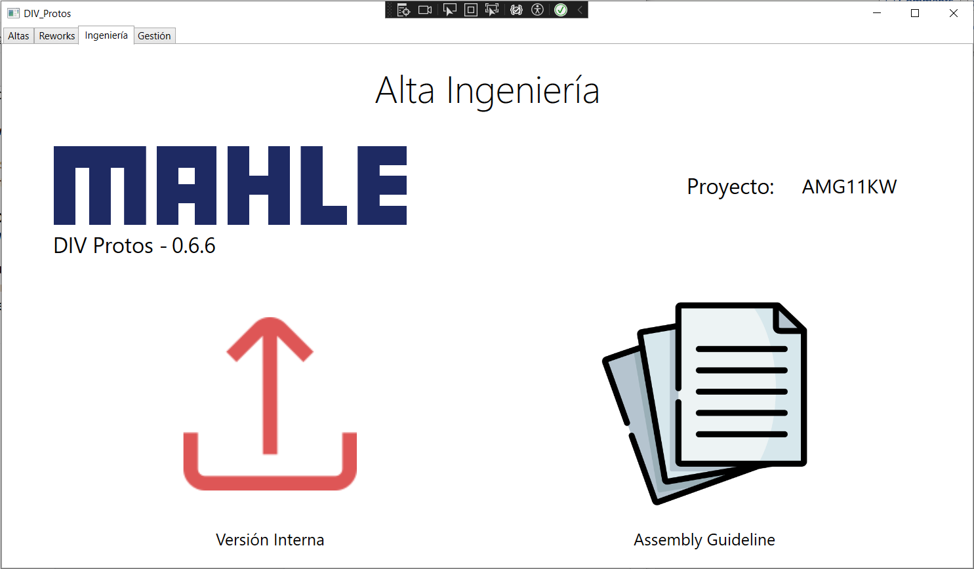

### Versión Interna

Descripción

Este módulo se usará para dar de alta las versiones internas.

1. Introducir el número de versión interna que desea subir
2. Seleccionar en el buscador el Excel con la definición de versión interna correspondiente

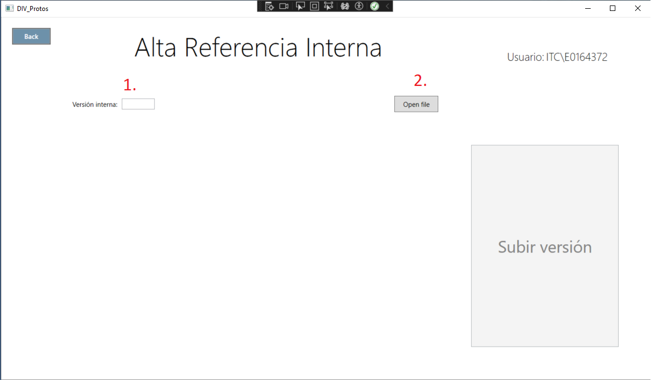

Tras unos segundos se cargan los datos del Excel correctamente en la aplicación, es normal que tarde un poco.

1. Comprobaremos los datos y pulsaremos el botón de subir versión

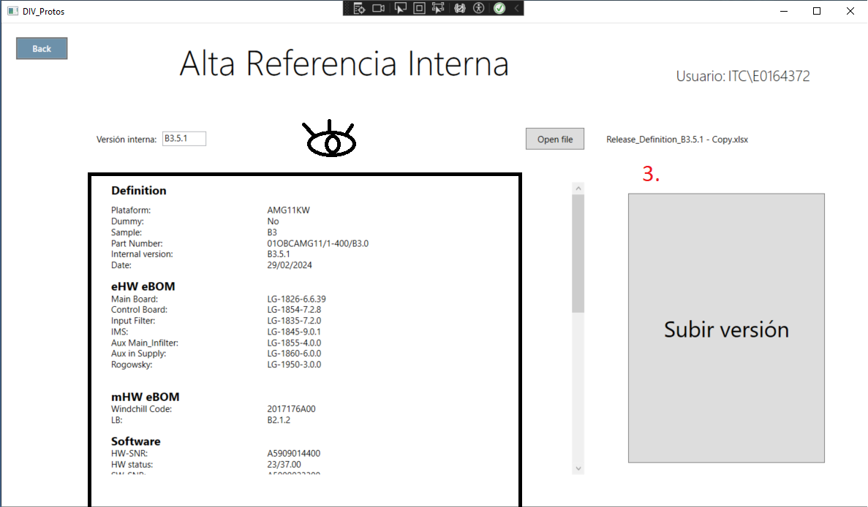

1. Tras pulsarlo aparecerá un baner avisando de que la subida se ha realizado con éxito, o un aviso de cualquier error que haya podido ocurrir.

Información relevante

* Recuerde que el Excel está generado con el último modelo generado. Si alguna casilla no coincide esto puede hacer que los datos no se puedan subir o que se genere una versión interna de manera incorrecta.
* Revise siempre que los datos que aparecen en la aplicación se corresponden con los del Excel seleccionado. Esta doble comprobación asegura que ha seleccionado el Excel correctamente y que todos los campos se han recogido con éxito y de manera ordenada.

### Assembly Guidline

Descripción

Este módulo se usará para dar de alta tanto los assembly guidline como las definiciones de las subassembly.

1. Seleccionaremos lo que deseamos subir en el selector
2. Busacremos el Excel correspondiente que deseas subir

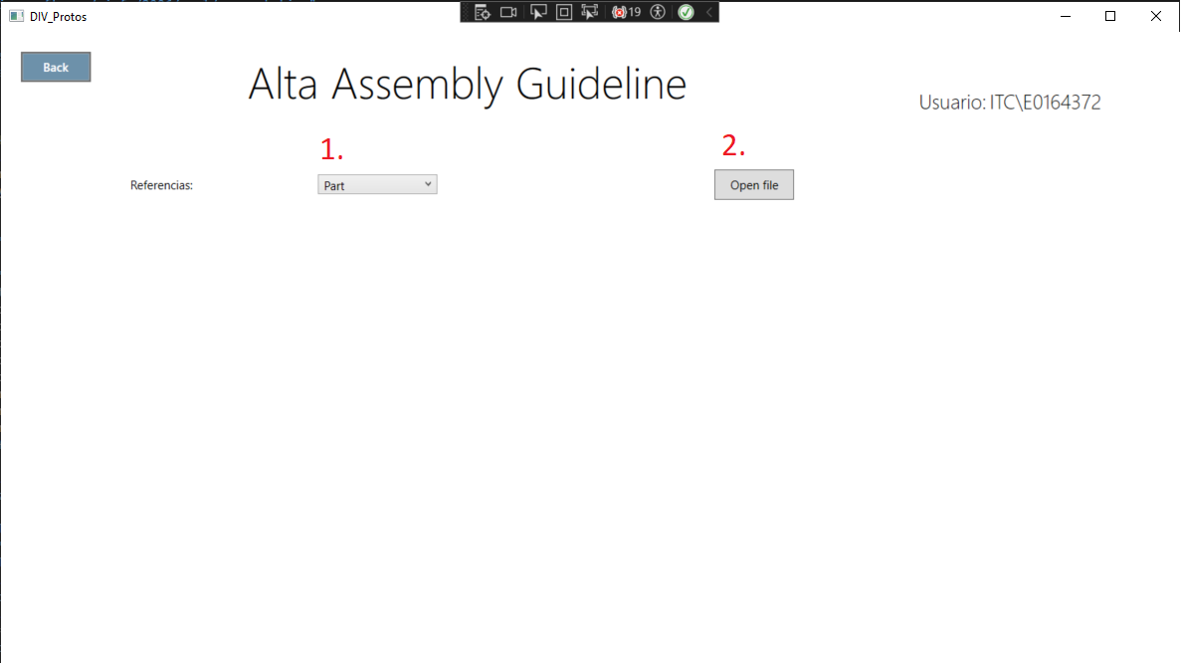

**Part:**

Al seleccionar Part y subir un Excel correspondiente a un AG (tanto de subassembly como de versión interna) se mostrarán los datos en la tabla.

1. Si desea subir imágenes se deberán añadir con el botón de Nuevas imágenes
2. Una vez estén todos los datos preparados, debemos dar de alta el AG

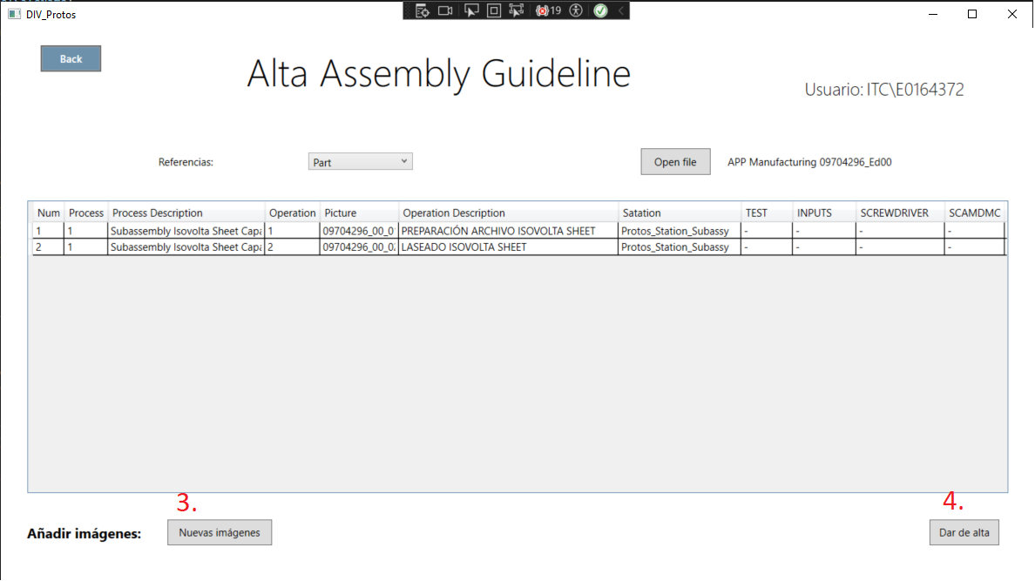

**Subassembly:**

Al seleccionar Subassembly debemos subir un Excel con el formato correspondiente de un SubassemblyDefinition.

1. Debemos añadir la imagen que corresponde a ese subassembly

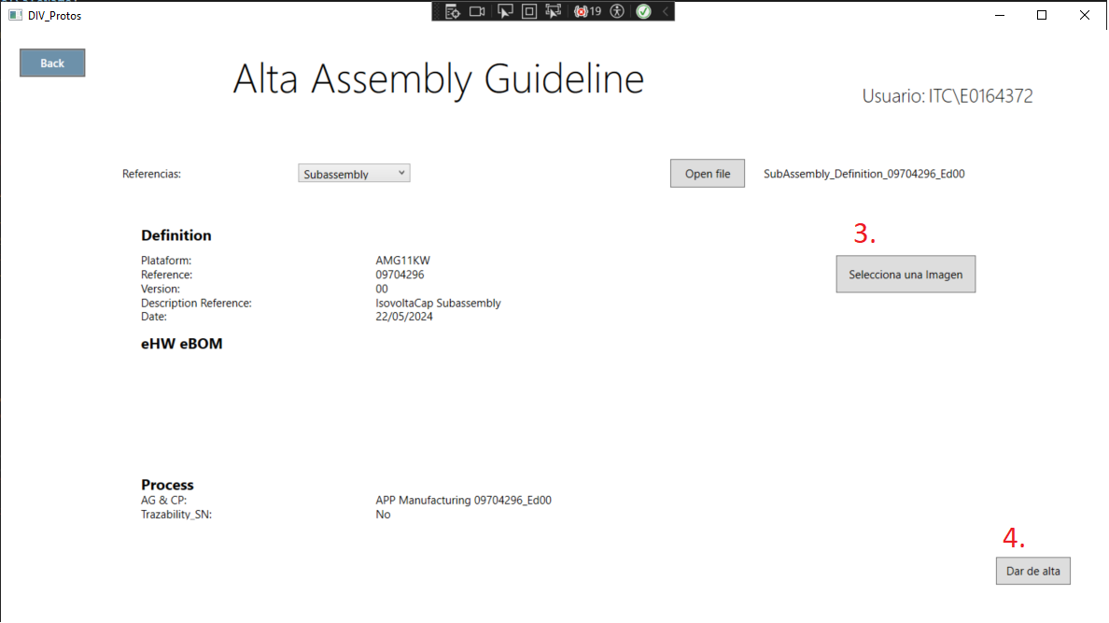

Información relevante

* Recuerde que los Excel debe estar generado con el último modelo. Si alguna casilla no coincide esto puede hacer que los datos no se puedan subir o que se genere un AG correcto.

## Gestión

En el menú principal seleccionamos la pestaña de ingeniería:

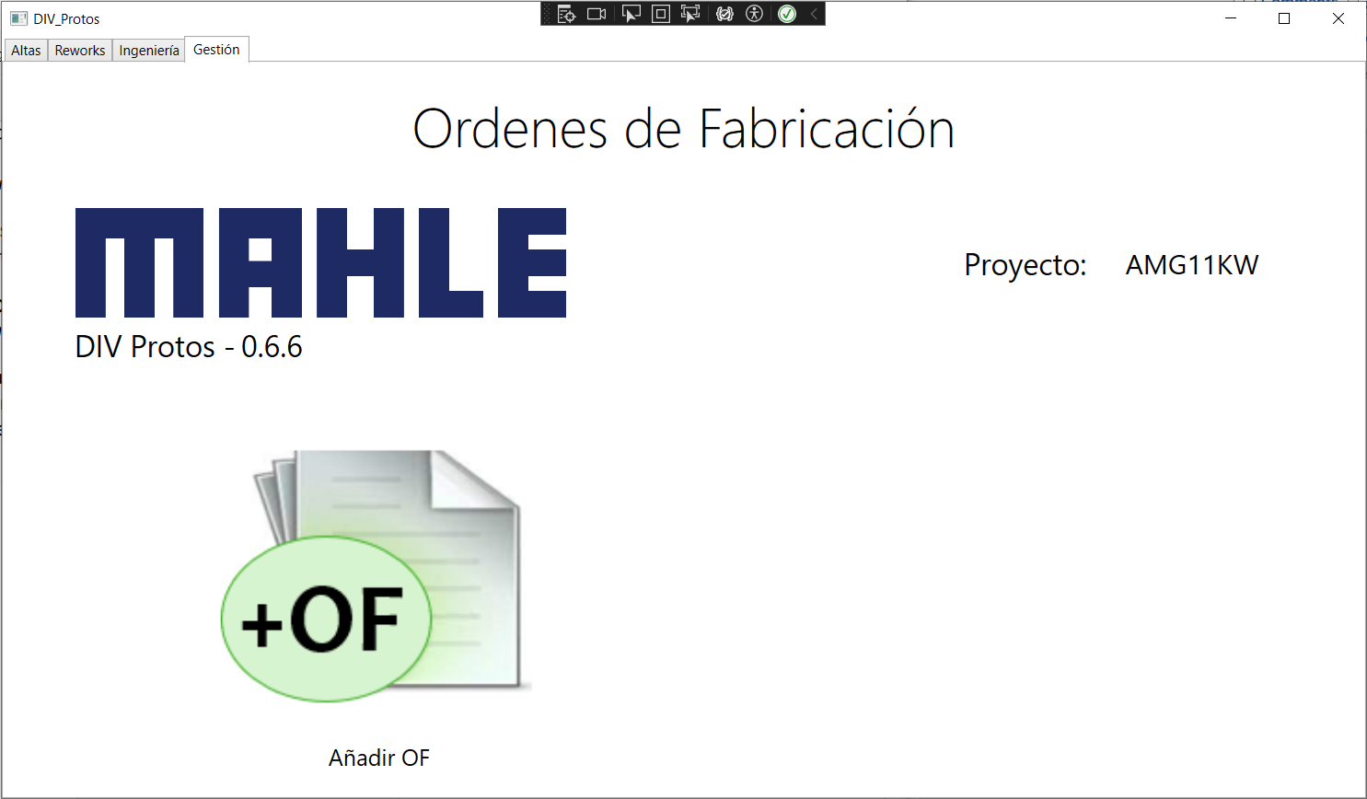

### Añadir OF

Descripción

Este módulo se usará para dar de alta las ordenes de fabricación Tanto de Subassembly como de versiones internas.

1. Insertar el código de la OF que se va a asignar
2. Seleccionar que tipo de OF quiere crear
3. Seleccionar uno de los elementos que se habilitará cuando seleccione el tipo de OF que se quiere crear
4. Introducir la cantidad de piezas que se desea fabricar con esa OF
5. Cuando todos estos campos estén rellenos, pulsamos el botón Ok

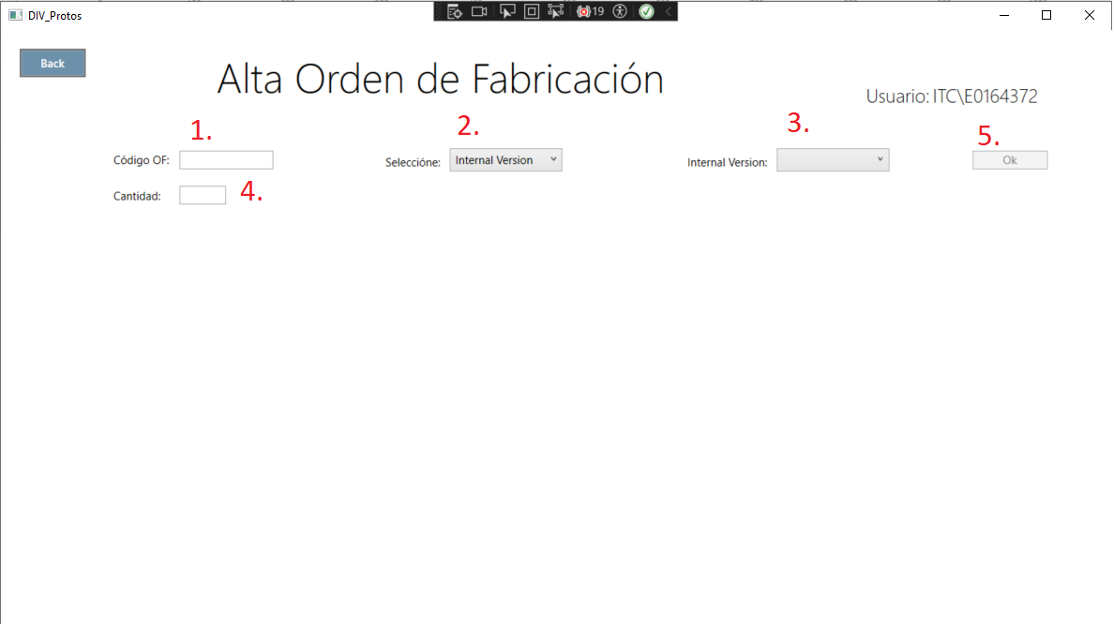

Cuando se cree la orden de fabricación aparecerán en pantalla los datos de la OF que se acaba de generar.

# Ventana registro operaciones

En los módulos de registro de operaciones aparecen este tipo de tablas para llevar el registro de las diferentes operaciones. En función del módulo en el que se encuentre le podrán aparecer alguno de los siguientes indicadores en la columna de resultados.

Ejemplo módulo de Alta PCB:



* **OK:** Operación introducida en el sistema.
* **ERROR:** Error durante el proceso, operación no introducida en el sistema.
* **EXISTENTE:** Operación ya registrada.

Posibles causas:

* + SN incorrecto, revise que el SN es el que desea introducir.
* **SN no registrado:** El SN no se encuentra registrado en la base de datos.

Posibles causas:

* + Asegúrese de que esa pieza ha sido dada de alta en la bbdd.
* **Rework Registrado:** El Rework ya estaba registrado.

Posibles causas:

* + Debe introducir el rework inmediatamente posterior al que hay registrado en la bbdd.
* **Rework No valido:** El Rework no es el siguiente esperado, los reworks se deben realizar en orden.

Posibles causas:

* + No ha introducido el valor inmediatamente superior al que aparece en el rework actual de esa pieza.